Педагогический проект в подготовительной логопедической группе «Никто не забыт - ничто не забыто»
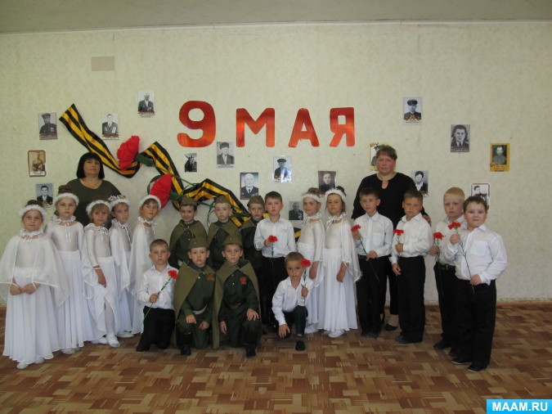

Проект по социально – коммуникативному, познавательному, речевому, художественно – эстетическому и физическому развитию.
Разработали: Бабурова С. В воспитатель, учитель логопед Прохоренко. М. А
Цитата по теме:
Победа! Это величайшее счастье для солдата - сознание того, что ты помог своему народу победить врага, отстоять свободу Родины, вернуть ей мир. Сознание того, что ты выполнил свой солдатский долг, долг тяжкий и благородный, выше которого нет ничего на земле!
Рокоссовский
Проблема: В, преддверии празднования Дня Победы возникает проблема: как помочь подрастающему поколению сформировать у них чувство долга, чувство уважения к славным защитникам нашей Родины, чувство гордости за свой великий народ, благодарности за то, что он подарил нам счастливую жизнь. Патриотическое чувство не возникает само по себе – его надо воспитывать в ребёнке. Поэтому большую работу по воспитанию у детей патриотических чувств необходимо вести в МБДОУ.
Тема проекта: «Никто не забыт - ничто не забыто»
Актуальность: Патриотическое воспитание ребенка – это основа формирования будущего гражданина. Задача воспитания патриотизма в настоящее время сложна. Чтобы достигнуть определенного результата, необходимо использовать нетрадиционные методы воздействия на ребенка, на его эмоциональную и нравственную сферы. Причем такие методы, которые бы гармонично и естественно наполняли его мировоззрение нравственным содержанием, раскрывали бы новые, ранее неизвестные или непонятные ребёнку стороны окружающей действительности и являлись бы доступным для восприятия.
Патриотическое воспитание - основа нравственного воспитания подрастающего поколения, основная задача нашего времени. Начиная с детства у ребенка должны быть сформированы элементы гражданственности, патриотизма. Мы, воспитатели, берем на себя ответственность за осуществление этой государственной, важной задачи.
Цель: Сформировать у детей чувства исторической сопричастности к своему роду, восстановление утраченных связей между поколениями, способствовать формированию убеждения о недопустимости повторения войны.
Задачи проекта:
- Воспитывать бережное отношение к народной памяти, чувство благодарности к ветеранам ВОВ.
- Воспитывать любовь к Родине, интерес к ее героической истории.
- Формировать чувство гордости за воинов –защитников.
- Воспитывать любовь и уважение к ветеранам войны, вызвать желание быть похожими на них.
- Обогатить представление детей о мужестве, героизме, отваге народа, о значении победы нашего народа в ВОВ.
- Развивать связную речь, через пересказ текстов, разучивание стихотворений о войне.
- Расширить музыкальный кругозор детей. Развить интерес к песням, созданным в дни ВОВ, познакомить с песнями о войне.
- Привлечь родителей к совместным познавательно- тематическим мероприятиям.
Новизна проекта Новизна проекта состоит в том, что методы проекта позволяют детям усвоить материал через совместный поиск решения проблемы, тем самым, делая познавательный процесс интересным и мотивационным. Проектная деятельность развивает творческие способности дошкольников, помогает самому педагогу развиваться как творческой личности.
Период проведения проекта в рамках перспективно-тематического планирования блок «День Победы» тема «День Победы» с 30.04. 2018 - 11.05.2018 года
Материал и техническое оборудование:
Подбор художественного, иллюстрированного, игрового материала, картотеки бесед, дидактических, пальчиковых, сюжетно-ролевых, подвижных игр. Слайды «Великая Отечественная Война», семейные фотографии военных лет. Комплексное перспективно-тематическое планирование организованной образовательной деятельности в подготовительной логопедической группе на 2017 - 2018 учебный год. ноутбук.
Участники проекта:
1. Дети и родители подготовительной логопедической группы (6 -7 лет)
2. Воспитатели: Бабурова. С. В, Прокопенко. Э. Г
3. Учитель логопед: Прохоренко. М. А.
4.Дети старшей группы.
Вид проекта:
фронтальный, социальный, краткосрочный. (2 недели)
Тип проекта…
информационно-творческий
Методы:
наглядный, игровой, практический, словесный, интерактивный.
Форма:
-ситуативный диалог.
-ознакомительная беседа с родителями и детьми на создание психологически-комфортной обстановки, рассчитанной на дифференцированный подход к каждому ребенку при реализации проекта;
- проведение НОД по данной направленности;
-чтение стихов, рассказов по теме
- творческая мастерская по изо-деятельности; (изготовление поделок к празднику)
- дидактические игры;
- проведение релаксационных пауз с использованием музыкальных средств во время режимных моментов;
-выставки детских работ;
- выставка художественной литературы о Великой Отечественной войне.
-консультации для родителей;
-конкурсы;
- Экскурсия в музей боевой славы»
- участие в акции «Бессмертный полк» и возложении цветов к памятнику павшим воинам в Великой Отечественной войне.
- участие в 5 районном фестивале инсценированной песни «Мы поем тебе песню Победа» с танцевальной композицией - «Птицы белые».
-организация праздника «9 мая - День Победы!»
-презентация «ПАМЯТНЫЕ МЕСТА НАШЕГО ГОРОДА»
Мероприятие
(НОД, культурно – досуговые мероприятия, беседы, чтение и т. д, но обязательно интегрируемые.
1.Ситуативный диалог «История георгиевской ленточки» -Познакомить детей с новым символом Дня Победы, рассказать об истории возникновения георгиевской ленточки, воспитывать интерес и уважение к историческому прошлому своей Родины.
2.Беседы: "Почему война называется Великой Отечественной? ", "Великая Победа", "Мы не забудем",
"Дети войны" -Познакомить детей с героями войны, совершившими подвиги ради жизни других людей, воспитывать уважительное и благодарное отношение к воинам - героям.
"Защитники родного края" -Познакомить детей с ветеранами ВОВ и с тружениками тыла, с детьми войны, которые проживали и проживают в нашей деревне, воспитывать чувство сострадания и уважения к пожилым людям.
«Символы Победы - ордена, медали и знамена» - Познакомить детей с боевыми наградами, которыми награждали воинов во время Великой Отечественной войны, со знаменем Победы, которое водрузили над Рейхстагом; воспитывать уважение к ратным подвигам бойцов и командиров, гордость за свой народ, любовь к Родине.
3.Творческая мастерская
«Солдат на посту», «Праздничный салют», «Самолеты в небе».
«Как мы празднуем День Победы» - Учить детей передавать в рисунке впечатления от праздника Победы; создавать композицию рисунка располагая на ней людей, шагающих на парад. Развивать художественное творчество, эстетическое восприятие. Учить образной оценке рисунков.
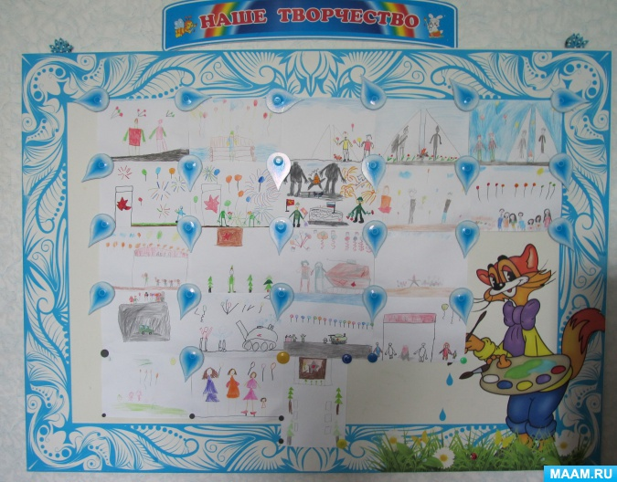
«Вечный огонь Победы», «Солдат», «Танк»; лепка «Разорванное кольцо»,
4.НОД «Этот День Победы!» - Закрепить знания детей о событиях ВОВ. Воспитывать умение выражать уважение к ветеранам, благодарность людям, отдавшим все для фронта.
5. Чтение художественной литературы: стихотворения А. Усачев «День Победы», С. Маршак «Ленинградское кольцо», и д. р. Рассказ педагога о ВОВ, Л. Кассиль «Памятник солдату», С. Баруздин «Точно в цель», «За Родину», Ю.А. Агебаев «День Победы», А. Митяев «Мешок овсянки», О. Высоцкая «Салют», Ю. Коваль «Алый».
Заучивание пословиц, поговорок о солдатской службе, дружбе, долге.
6. Дидактические игры: «Как называется военный…», «Узнай и назови боевую технику ВОВ», «Назови город – герой», «Что лежит у солдата в вещевом мешке».
Подвижные игры: " Разведчики", " Переправа", " Снайпер", конкурсы на быстроту, меткость;
дыхательная гимнастика " быстрый кораблик";
пальчиковая гимнастика «Семья», «Военные профессии»;
физкультминутка «Армейская»;
СР/ И «Моряки», «Пограничники», «Лётчики», «Танкисты», «Саперы», игра- ситуация «Армейский порядок».
7. Рассматривание плакатов «Родина-мать зовет!» И.М. Тоидзе, «Письмо с фронта» А. Лактионова. Рассматривание репродукций картин А.Дейнека «Оборона Севастополя», П. Кривоногова «Защитники Брестской крепости», М. Самсонова «Сестрица», Ю.Непринцева «Отдых после боя», В. Сибирского «Штурм Берлина», рассматривание иллюстраций, книг, фотографий о войне;

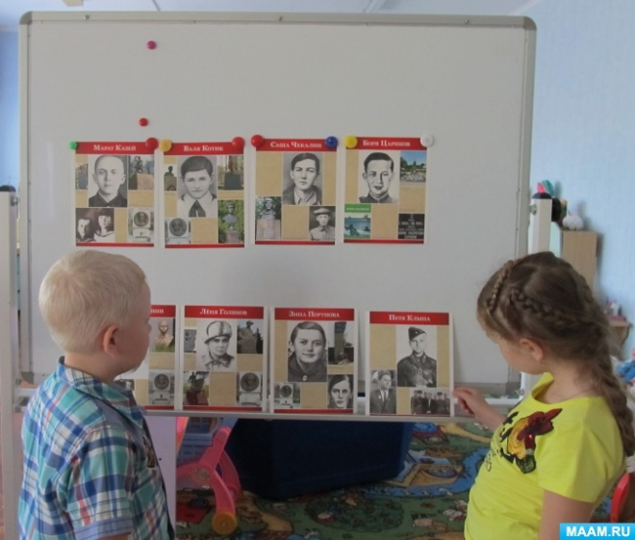
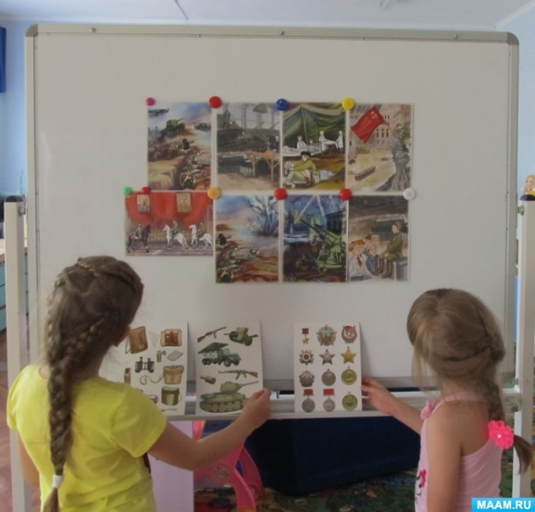
8. Прослушивание музыкальных произведений: «Нам нужна одна победа», автор Б. Окуджава; «Не стареют душой ветераны», муз. С. Туликов, сл. Я. Белинский; «Пусть всегда будет солнце», муз. А. Островский, сл. Л. Ошанин; «Солнечный круг»; «Здравствуй мир»; Д. Чибисова и А. Филиппенко «Вечный огонь», «Ленинградцы», «Бравые солдаты», «Священная война», «Аист на крыше», " Наша Родина сильна", " Вставай страна огромная", «День Победы».
9. Выставка совместных творческих работ с родителями «Победа глазами детей» -создание условий для развития творческого потенциала педагогов, детей и их родителей в рамках культурно-образовательного пространства учреждения.
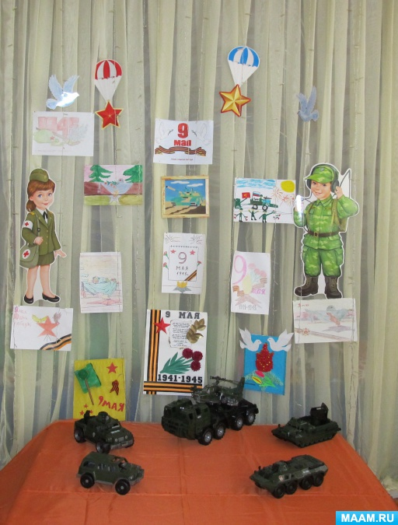
10.Предоставление семейных фотографий для пополнения книги памяти «Мы помним о вас, мы гордимся вами»;
11. Выставка художественной литературы о Великой Отечественной войне.
12. Участие в акции «Бессмертный полк» и возложении цветов к памятнику павшим воинам в Великой Отечественной войне.
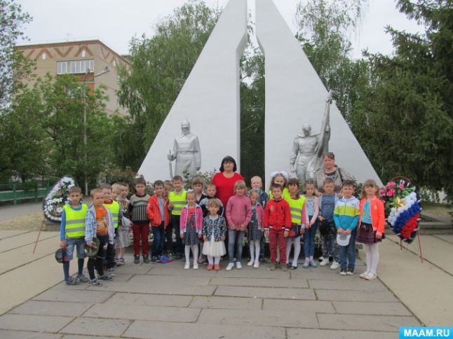
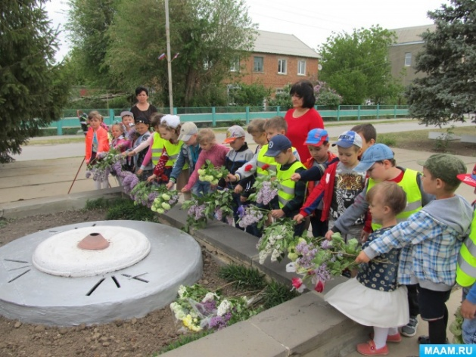

13. Участие в 5 районном фестивале инсценированной песни «Мы поем тебе песню Победа» с танцевальной композицией - «Птицы белые».
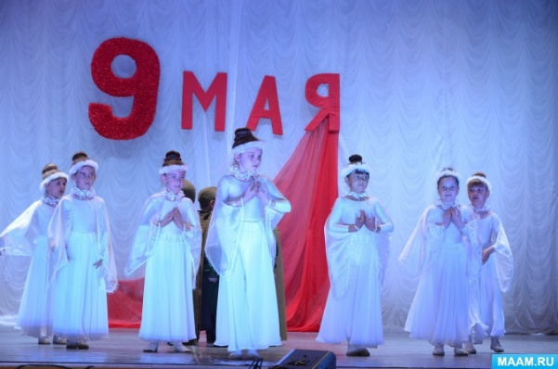
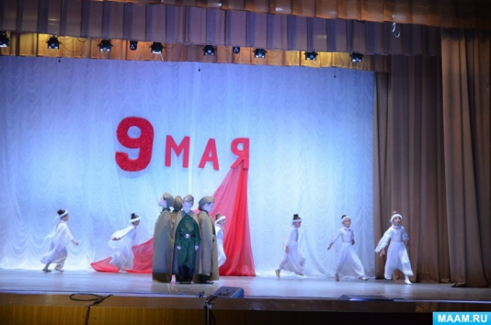

14.Консультация для родителей «Книги для детей о войне».
Беседа с родителями «Мы помним»
Памятка для родителей «Как рассказать детям о ВОВ».
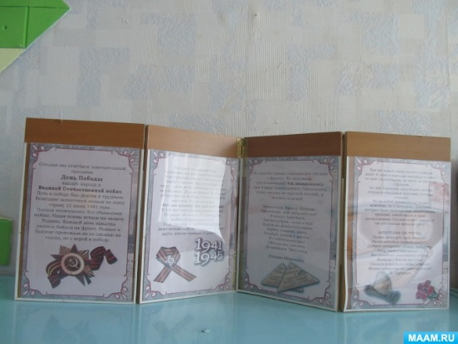
Выпуск папки передвижки «Великая Отечественная Война»

15.Конкурс «День Победы», «Лучший патриотический уголок в ДОУ»
16. Фотоотчет о фестивале «Мы поем тебе песню Победа»
http://www.maam.ru/detskijsad/fototchet-s-festivalja-my-poem-tebe-pesnyu-pobeda.html
17. Фотоотчет «9 Мая — День Победы»
http://www.maam.ru/detskijsad/fototchet-9-maja-den-pobedy-806258.html
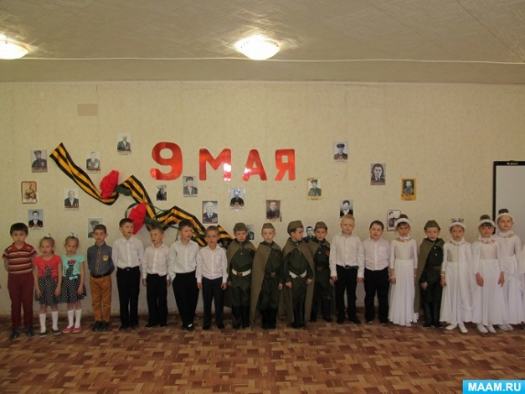
18. Праздник «9 мая - День Победы!»
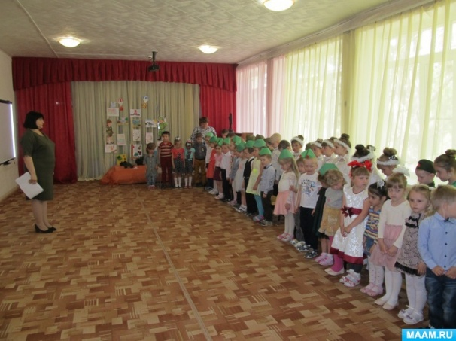

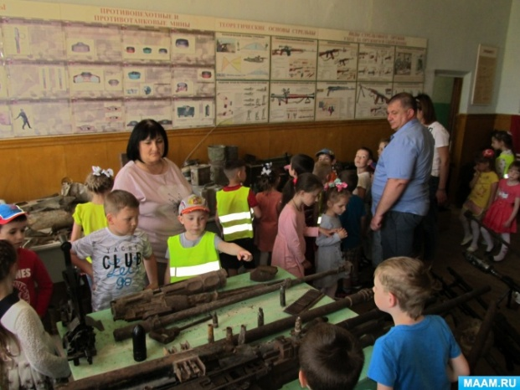
19. Экскурсия в музей боевой славы.
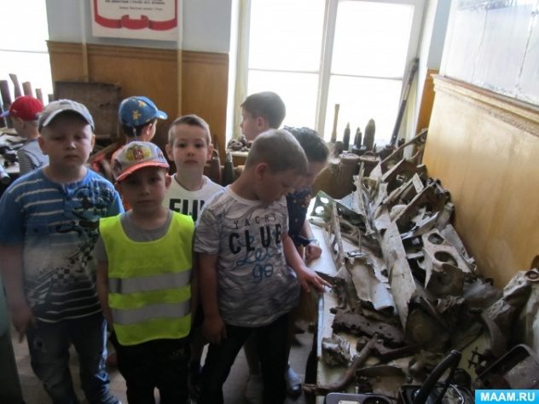

20. Презентация «ПАМЯТНЫЕ МЕСТА НАШЕГО ГОРОДА»
В ходе реализации проекта «Никто не забыт - ничто не забыто»
Предполагаемые результаты были достигнуты:
1. проявление детьми познавательной активности в беседах, знакомстве с художественной литературой рассказах родителей, ветеранов, в рассматривании наглядного материала;
2. активное участие ребят в совместных работах, играх;
3. проявление творческого интереса;
4. почтительное отношение к героям войны
Список литературы:
- «Рабочая программа подготовительной логопедической группы МБДОУ №6 города Пролетарска Пролетарского района Ростовской области, разработана в соответствии с Образовательной программой учреждения на 2017-2018г». воспитателем Бабуровой. С.В., высшей квалификационной категории.
-Т.С. Комарова «Занятия по изобразительной деятельности в старшей группе»
- Алешина. Н. В. Патриотическое воспитание дошкольников: методические рекомендации/ Н. В. Алешина. – М. : ЦГЛ, 2005. – 205 с.
- Л. А. Дошкольникам о защитниках Отечества: методическое пособие по патриотическому воспитанию в ДОУ/. Л. А. Кондрыкинская. – М. : ТЦ Сфера, 2006. - 192 с
- Нечаева В. Г., Макарова Т. А. Нравственное воспитание в детском саду [текст]: для педагогов дошкольных учреждений/ В. Г. Нечаева, Т. А. Макрова – М. : Просвещение, 1984. – 272 с.
- А. П. Казакова, Т. А. Шорыгина» Детям о Великой Победе» Москва 2010 г. Т. А. Шорыгина «День победы» Москва 2010 г.
- Е.Ю. Александрова, Е.П. Гордеева «Система патриотического воспитания в ДОУ». Изд. «Учитель». Волгоград. 2007.
- Журнал «Дошкольное воспитание» №2 2012г., №2 2013 г.
- Ветохина А. Я. «Нравственно – патриотическое воспитание детей дошкольного возраста. Планирование и конспекты занятий. Методическое пособие для педагогов».
- Е. Т. Чусовлянкина «От ступеньки дома до крыши вселенной – программа дополнительного образования патриотического воспитания старших дошкольников».

